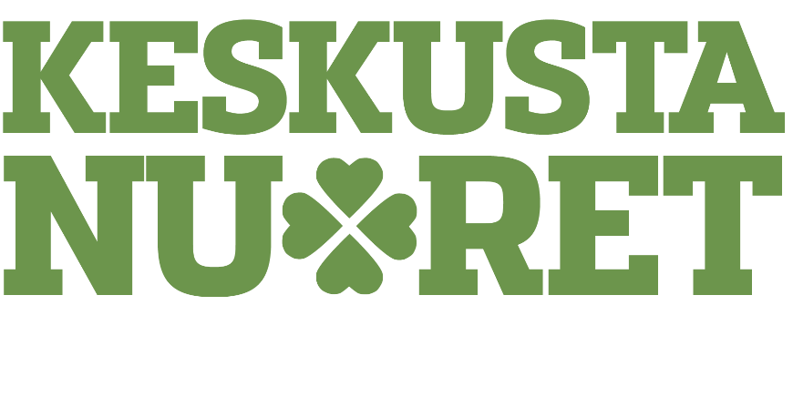

KESKUSTANUORTEN X:N OSASTON TOIMINTASUUNNITELMA VUODELLE 2023

- Johdanto

Yhdistyksen nimi on Keskustanuorten X:N osasto ry. Muissa kuin virallisissa yhteyksissä yhdistyksestä voidaan käyttää nimeä X:N Keskustanuoret. Yhdistyksen kotipaikka on KUNTA ja toimialue on TÄHÄN YHDISTYKSEN TOIMINTA-ALUEEN KUNNAT AAKKOSJÄRJESTYKSSÄ.
X:N Keskustanuoret on poliittinen nuorisojärjestö, jonka toimintaperiaatteita ovat kasvatuksellisuus, avoimuus ja sivistys. X:N Keskustanuoret ry:n tarkoituksena on toimia keskustalaisesti ajattelevien nuorten yhdistyksenä toimialueellaan. Yhdistyksen toiminta perustuu keskustalaiseen aateperintöön ja jäsenten yhteiskunnalliseen kiinnostukseen.
Yhdistyksessämme on paljon erilaisia ja eri-ikäisiä toimijoita ikähaarukassa 15–30 vuotta.
X:N Keskustanuorten perusarvoja ovat:
- Vastuu: Ihmisellä on vastuu itsestään, lähimmäisestään ja ympäristöstään.
- Vapaus: Kantaakseen laajaa vastuutaan ihminen tarvitsee vapauden tehdä päätöksiä omasta elämästään.
- Yhteisöllisyys: Kukaan ei ole vastuussaan yksin, vaan yhteisöt perheestä valtioon tukevat yksilöä hänen vastuissaan.
Lisäksi noudetetaan Keskustanuorten liiton arvoja sivistys, yhteisöllisyys, kestävä kehitys ja yhdenvertaisuus.

- Kokoukset

Hallitus kokoontuu tarpeen mukaan, kutsuu koolle osaston sääntömääräiset kokoukset ja tarvittaessa ylimääräisiä osaston kokouksia.
Osaston kokouksista tiedotetaan koko jäsenistölle Suomenmaan järjestöpalstalla, sähköpostilla, osaston sosiaalisen median kanavissa sekä Whatsapp-ryhmässä. Hallituksen kokouksista tiedotetaan sähköpostilla tai muulla teknisellä kanavalla. Hallituksen jäsenet ovat velvollisia ilmoittamaan puheenjohtajalle, mikäli ovat estyneitä osallistumaan kokoukseen.

- Järjestö- ja poliittinen toiminta

X:N Keskustanuoret järjestää vuoden 2023 aikana vapaamuotoista toimintaa Lakeuden alueella jäsenistöllemme. Tätä toimintaa ovat esimerkiksi keskusteluillat, yritysvierailut ja osallistuminen toimialueen tapahtumiin.
Hallituksen kokouksia järjestetään tarpeen mukaan. Poliittisia tavoitteita edistetään toimialueen Keskustan kunnallisjärjestöjen kautta edelleen kohti puoluetta. Hallitus seuraa aktiivisesti ihmisten asioita ja päätöksiä sekä asioiden kulkua toiminta-alueellaan ja ottaa kantaa epäkohtiin. Kirjoitetaan kannanottoja ajankohtaisista aiheista sekä aloitteita kunnallisjärjestön, Keskustanuorten ja puolueen virallisiin kokouksiin.
Vuodelle 2023 keskeisimmät tavoitteet ovat: jäsenistön poliittisen ajattelun ja sivistyksen tukeminen, eduskuntavaaleissa menestyminen, yhteiskunnallisen muutoksen aktiivinen seuraaminen, aktiivisten jäsenten hankinta ja tulevaisuuteen katsovien visioiden tekeminen. Lisäksi osallistutaan aktiivisesti Keskustanuorten piirin ja liiton, alueen kunnallisjärjestöjen/kuntayhdistyksen sekä puolueen piirin tapahtumiin.

- Vaalitoiminta

Eduskuntavaalit järjestetään 2.4.2023. Osasto tukee vaalipiirinsä nuoria eduskuntavaaliehdokkaita järjestämällä vaalitapahtumia, talkoilemalla toiminta-alueensa keskustalaisissa vaalitilaisuuksissa sekä nostamalla sosiaalisessa mediassa vaalipiirin nuoria ehdokkaita ja rohkaisemaan osaston toimialueen nuoria äänestämään nuorta keskustalaista eduskuntavaaliehdokasta. Lisäksi tiedotamme ennakkoäänestyksestä sekä äänestämisestä varsinaisena vaalipäivänä ja kannustamme jäseniämme sekä toimialueen nuoria käyttämään äänioikeuttaan eduskuntavaaleissa.

Valmistaudumme vuoden 2024 presidentinvaaleihin puolueen suunnitelman mukaisesti ja tuemme piirijärjestöä vaalityössä.
- Talous

Toiminta rahoitetaan osaston varoilla sekä toimialueen kunnallisjärjestöiltä saatavalla toiminta-avustuksella. Lisäksi toimintaa rahoitetaan osaston omalla varainhankinnalla. Tapahtumakustannuksia varten haetaan myös rahoitusta nuorten sekä puolueen piirijärjestöltä.
Osaston taloutta seurataan tarkasti ja mahdollinen ylijäämä tullaan
käyttämään jäsenistön hyväksi.

- Viestintä

Viestinnässä kiinnitetään kokonaisuudessaan huomiota huolelliseen kieliasuun sekä esteettömään viestintään. Viestinnän visuaalisessa ilmeessä käytetään Keskustanuorten liiton visuaalista ilmettä ja ohjetta.
Viestinnän tavoitteena on tuoda näkyvyyttä osastolle ja sen tuleville ehdokkaille vaaleissa sekä tukea osaston jäsenhankintaa. Viestinnällä annamme itsestämme aktiivisen ja sivistyneen kuvan.
Tuotamme mahdollisimman paljon kuvamateriaalia järjestetystä toiminnastamme sekä mahdollisimman paljon kantaa ottavaa tekstiä ajankohtaisista aiheista.
Osoitamme päättäjille, että osaamme rakentavalla tavalla katsoa kriittisesti epäkohtia ja ottaa niihin kantaa.
Osastolle luodaan Facebook-sivu sekä Instagram- ja Twitter-tilit. Sosiaalisen median kanavia päivittävät kaikki hallituksen jäsenet. Muiden sosiaalisen median kanavien perustamista harkitaan toimivuoden 2023 aikana. Pääasiallisena sisäisen viestinnän kanavana jäsenistölle toimii WhatsApp-ryhmä ja sähköposti.

- Yhteistyö

Tapahtumia järjestetään yhteistyössä alueen kunnallisjärjestöjen/kuntayhdistysten, Keskustanuorten X:N piirin sekä muiden piirin osastojen kanssa. Yhteistyötä tehdään niin politiikan kuin tapahtumatuotannon saralla muiden alueen poliittisten nuorisojärjestöjen kanssa tarpeen mukaan.
- Raportointi ja perehdytys

Talouden seurannasta vastaavat rahastonhoitaja sekä puheenjohtajisto. Tapahtumista pidetään tarkkaa budjettiseurantaa sekä raportoidaan poikkeamat hallituksen kokouksissa. Tapahtumista laaditaan tapahtumaraportti. Raportit käsitellään hallituksen kokouksissa, ja parhaat käytännöt otetaan osaksi toimintaa.
Toimijat ovat velvollisia perehdyttämään seuraajansa. Erityisesti huolellista perehdytystä tulee käyttää, mikäli puheenjohtaja, sihteeri tai talousvastaava vaihtuu.

